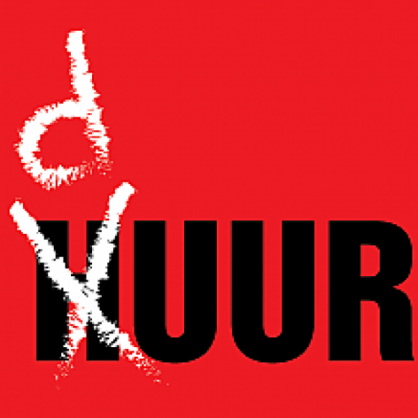
STOP DE HUUREXPLOSIE

De huur wordt duur betaald!

Huren wordt onbetaalbaar. De grootste groep huurders zijn huishoudens met een laag of bescheiden middeninkomen. Iedere lastenverzwaring wordt direct gevoeld. De huurstijgingen drukken zwaar, te zwaar, op hun schouders. Onderzoek bevestigt dat.
In de afgelopen twee jaar is de huur verhoogd met jaarlijks 2,5% tot 6.5%, dat is ver boven inflatie. Bij een huur van € 500,- per maand, is men per jaar € 500,- tot € 800,- meer kwijt. Huurders maken zich zorgen of zij in de toekomst de huur nog wel kunnen betalen. Velen van hen zijn of worden geconfronteerd met drastische dalingen van hun besteedbaar inkomen, door werkloosheid, daling van pensioenen, stijgende zorgkosten etc. Voor veel huishoudens is er ook geen zicht op dat in 2015 de koopkracht zal toenemen.
COMITÉ HUURACTIE IJMOND
P/A Hazevlak 21 - 1974 A IJmuiden
M 06-34402925 E gerko.buist@kpnmail.nl

Verarming, zelfs armoed, onder huurders neemt sterk toe

De Regering heeft de ‘verhuurderheffing’ ingevoerd, een belastingmaatregel voor verhuurders van sociale huurwoningen. Dit jaar moet dat de schatkist 1.3 miljard euro opbrengen. In 2017 zelfs 1.7 miljard. De meeste wooncorporaties hebben met deze belastingmaatregel ingestemd en de kosten verhaalt men volledig op de huurders. Net zoals de huurders de rekening betalen voor de fouten van verschillende wooncorporaties. De parlementaire enquêtecommissie heeft dat pijnlijk duidelijk gemaakt.

De huurders zijn de klos!

Verhuurders gebruiken de verhuurderheffing als voorwendsel om de huren drastisch te verhogen en een groot deel van de sociale huurwoningen te verkopen. Overal wordt het gat steeds groter tussen de gerechtvaardigde vraag naar een passende en betaalbare huurwoning en het beschikbare aanbod. De lange wachtlijsten spreken voor zich. Ben je jong, starter? Pech gehad, wacht nog maar jaren op een woning. Doorstromen? Ook pech gehad, want voor een kleinere woning van mindere kwaliteit betaal je meer. Huurverhogingen van 80 tot 100% zijn geen uitzondering!
Het lijkt alsof de politiek en de verhuurders (o.a. corporaties) blind en doof zijn voor de signalen uit de wijken, voor de wijze waarop vele duizenden mensen in de verdrukking komen.

Dit beleid moet stoppen!

Daarom roepen wij op tot STOP DE HUUREXPLOSIE en pleiten we voor:

- een inflatievolgend huurbeleid (huurverhoging mag niet meer zijn dan de inflatie)
- meer sociale huurwoningen voor de lage en midden-inkomensgroepen

Van de politiek in de IJmond gemeenten, de wethouders, gemeenteraadsleden en de woningcorporaties verwachten wij dat zij hun verantwoordelijkheid nemen en opkomen voor de rechten van de huurders, ook richting Den Haag.

DOE MEE! DEMONSTREER TEGEN DE HUUREXPLOSIE! LAAT OOK UW STEM HOREN op zaterdag 14 maart 2015

Op dit moment verweren veel huurders en huurdersorganisaties uit het hele land zich tegen de stijgende huren en uiten hun grote zorg over hoe het verder moet met de huisvesting van al diegenen die een beroep moeten doen op sociale huisvesting.

START DEMONSTRATIE: Jonas Daniël Meijerplein 14.00 uur
SLOTMANIFESTATIE: Dam 15.00 uur KOM IN VERZET! DOE MEE! MAAK ÉÉN VUIST!

